**WebStorage, cookies y validación de formularios**

1. A partir del siguiente código html: (https://www.w3schools.com/html/html5_webstorage.asp)

<!DOCTYPE html>

<html>

<head>

<meta http-equiv="Content-Type" content="text/html; charset=iso-8859-1" />

<title>webstorage</title>

</head>

<body>

<button type="button" id="incrementar">Incrementar</button>

<button type="button" id="decrementar">Decrementar</button>

<button type="button" id="logout">Logout</button>

<p id="saludo"></p>

<p id="contador"></p>

</body></html>

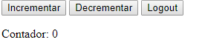

La primera tarea será comprobar que el navegador soporta WebStorage

if (typeof(Storage)!== "undefined"){….}

1. Comprobar si el usuario se ha logeado en la página o no. Para ello se le preguntará su nombre la primera vez que entre. A partir de este momento, se va a reconocer que es él siempre que entre en la página (independientemente de que cerremos o no la pestaña del navegador).

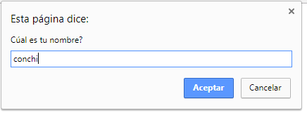

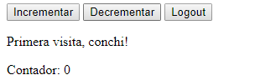

Si cerramos la pestaña del navegador y volvemos a abrir sigue reconociendo al usuario:

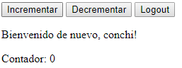

1. Los botones ‘incrementar’ y ‘decrementar’ aumentan/reducen el valor de contador. Si cerramos la pestaña del navegador, el valor del contador se reseteará a 0.
2. El botón logout, permite que el usuario se desconecte y deje de ser reconocido.

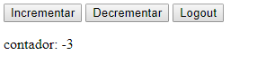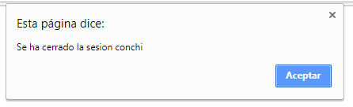

1. Crea una página web con la siguiente interfaz

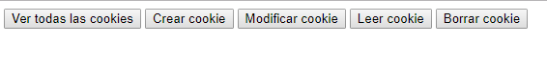

Implementa cada una de las siguientes funciones:

* **Crear cookie**: permitirá crear una cookie y almacenarla en el navegador. Se pedirá su nombre y su valor, y días para su expiración:

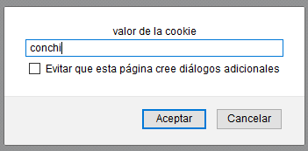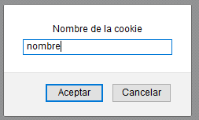

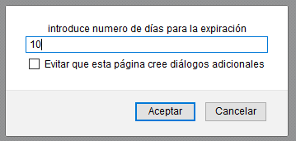

* Al pulsar “**Ver todas las cookies**”, se mostrarán todas las cookies almacenadas:

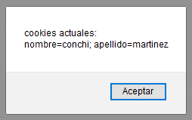

* **Modificar cookie**, pedirá el nombre de la cookie, el valor y el número de días para su expiración.
* **Leer cookie**, pedirá un nombre y mostrará el valor de esa cookie.
* **Borrar cookie**, pedirá un nombre de cookie y la eliminará del navegador.

1. Utilizando la validación avanzada que proporciona JavaScript, comprueba y controla los valores de los campos del formulario que se adjunta en el fichero (Ejer5_6_3.html). Personaliza también los mensajes del navegador.

Añadir el atributo pattern (y otros que necesites) a los elementos input del formulario de manera que los campos se validen de la siguiente manera:

* + El campo nombre admitirá caracteres alfabéticos. Ej Juan García Gómez (la primera letra del nombre y los apellidos será mayúscula).
  + El día y mes serán dos dígitos comprendidos entre 1 y 31 y 1 y 12 para el mes, respectivamente.
  + El año tendrá 4 dígitos

Al pulsar el botón Confirmar pedido se pedirá confirmación al usuario para el envío del formulario al servidor.